RĪGAS TEHNISKĀ UNIVERSITĀTE

Datorzinātnes un informācijas tehnoloģijas fakultāte

Datorvadības, automātikas un datortehnikas institūts

Datoru tīklu un sistēmas tehnoloģijas katedra

Referāts

Atdzimšana: variāciju toleranta arhitektūra, kas izmanto voltāžas interpolāciju un manīgu aizkavi

Izpildīja: | Eduards Šarņeckis
Studijas: | DADI maģistratūra (datoru tīkli)
Apl. numurs: | 101RDB121
Pārbaudīja: | prof. V. Zagurdskis

2013./2014. māc. gads
Saturs
Ievads 3
1. Procesu variāciju apkarošana 4
1.1. Mainīga aizkave 4
1.2. Voltāžas interpolācija 6
2. Metožu efektivitātes testēšana 8
3. Arhitektūras analīze 11
3.1. Mainīga aizkave un laika aizņemšanās 11
3.2. Voltāžas interpolācijas metodes pielietošana 13
4. Metožu kombinēšana 15
Secinājumi 18
Literatūra 19

Ievads
Mezglu veiktspējas atšķirība ievērojami samazinās nākotnes mikroprocesoru veiktspējas priekšrocības, virzoties uz nanotehnoloģijām. Ierīču parametru atšķirība var izraisīt ievērojamu dažādību starp mikroshēmu, kodolu un mikroarhitektūras bloku izmantošanu. Atdzimšanas tehnoloģija apvieno pēc ražošanas konfigurēšanas metodes – voltāžas interpolācijas (VI) un mainīgu aizkavi (VL), lai samazinātu tāda veida frekvences atšķirību.
Metāla oksīdu pusvadītāju (CMOS) ierīču ražošanas tehnoloģijas attīstība ir skaitļošanas tehnoloģiju virzības spēks, kas veicina arvien mazāka izmēra tranzistorus, kas savukārt uzlabo skaitļošanas sistēmu veidošanas iespējas. Procesoru ražotāji, balstoties uz šiem uzlabojumiem, spēj izveidot spējīgākas arhitektūras ar lielāku veiktspēju. Tomēr pašos modernākajos mezglos (65 nanometri un mazākos) rodas ražošanas problēmas, kas ir saistītas ar tranzistoru veiktspējas atšķirību un jaudas izkliedi. Šo atšķirību dēļ tālāki veiktspējas uzlabojumu, kas tika panākti ar mezglu izmēru samazināšanu, var tikt apstādināti.
Veiktspējas atšķirība notiek vairākos līmeņos. Svārstības kristāliskas plastīnas līmenī izraisa veiktspējas dažādību starp mikroprocesora mezgliem, taču palielinoties veiktspējas atšķirības sāk izdalīties. Nevienmērīga iedarbība, kas notiek litogrāfija ierobežojumu dēļ, noved pie sistemātiskām tranzistoru vārtu garumā atšķirībām microarhitektūras bloku līmenī. Nejauši piemaisījumi var mainīt katras individuālas ierīces voltāžu. Atšķirībā no matricas uz matricu (D2D) variācijām, ātruma kontroles iespējas nevar atrisināt iekšmatriču (WID) un nejauša veida variācijas, jo neliels lēnu tranzistoru skaits spēj izraisīt lēna ātruma ceļus, kas ietekmēs procesora kopējo takts frekvenci. Tradicionālās sinhronā veida sistēmas tas var novest pie ievērojamiem sistēmas veiktspējas zaudējumiem, izmantojot vairākas no izgatavotajām mikroshēmām.
Voltāžas interpolācija (VI) un mainīga aizkave (VL) ir pēc-ražošanas konfigurēšanas metodes. Abas metodes sniedz iespēju elastīgi pielāgot blokus dažādas pakāpes apstrādes izmaiņām. Voltāžas interpolācija sniedz individuālu strāvu katram no blokiem, sadalot to divos atsevišķos līmeņos: augstāks spriegums (V_{DDH}) un zemāks spriegums (V_{DDL}).
Voltāžas interpolācijas un mainīgas aizkaves kanālu kombinācija, kas tiek saukta par Atdzimšanas tehniku, piedāvā nozīmīgas priekšrocības, salīdzinot ar to atsevišķo izmantošanu. Rezultāti rāda, ka šī pieeja dod plašu frekvences konfigurēšanas diapazonu, lai minimizētu aizkaves svārstību ar minimālu jaudas virstēriņu. Pat salīdzinot ar relatīvi dārgu risinājumu ar individuālu kodolu sprieguma kontroli, Atdzimšanas tehnika spēj uzlabot enerģija-aizkave-kvadrātā metrisku (ED²), kas bieži tiek izmantota, lai salīdzinātu dažādu sistēmu enerģijas un darbības efektivitāti, par 21 procentu.

Procesu variāciju apkarošana
Veiktspējas atšķirības var ievērojami samazināt izveidotās mikroshēmas maksimālo darba frekvenci. Iepriekšējie pētījumi parādīja, ka atšķirības var apēst līdz pat 30 procentiem no frekvences guvuma, pārejot uz nākamo tehnoloģijas līmeni. Ar iekšmatriču variāciju palielināšanos dažādas mikroarhitektūras vienības tiks izplatītas mikroshēmās, kas radīs atšķirīgas aizkaves. Palielinoties iekšmatriču mezgliem un nejaušām apstrādes laika atšķirībām rada nepieciešamību izstrādāt jaunas pēc-ražošanas konfigurēšanas metodes, kuras var pielietot mikroarhitektūras vienības vai bloka līmenī.
Tika izpētītas divas iepriekšminētā veida metodes. Pirmā no metodēm dod iespēju palielināt latentumu kanāliem, kuriem iespējami piemīt lielāka aizkave, nekā ir plānots, lai mazinātu frekvences zaudējumus apstrādes laika atšķirības dēļ. Lai gan šī metode ir efektīva, papildus latentums var pārāk pasliktināt sistēmas līmeņa veiktspēju (piemēram, instrukciju skaits ciklā [IPC]) latentuma atkarīgajos blokos ar ciešam cilpām. Lai atrisinātu šo problēmu, voltāžas interpolācijas metode sniedz mikroshēmas blokiem iespēju statiski izvelēties vienu no diviem spriegumiem pēc ražošanas. Izmantojot tāda veida pieeju, var uzskatīt, ka atsevišķas mikroarhitektūras līmeņa vienības procesorā darbojas ar individuāli iepriekšēji nokonfigurētiem sprieguma līmeņiem, saglabājot stabilu darba frekvenci. Voltāžas interpolācijas ne tikai palīdz apkarot kaitīgus iekšmatriču tehnoloģijas efektus, bet arī piedāvā enerģijas taupīšanas iespējas, kad to apvieno ar mainīgu aizkavi.

Mainīga aizkave
Vairākas grupas nesen ir pētījušas mainīgas aizkaves ietekmi. Šīs metodes ideja ir specifisku mikroarhitektūras vienību latentuma konfigurēšana, nemainot kopējo frekvenci. Ja kāda no vienības sāk radīt ātruma zaudējumus, tad var palielināt šo vienību latentumu. Mainīgas aizkaves metodes priekšrocība salīdzinājuma ar citām shēmām (piemēram, globāli asinhronā vietēji sinhronā [GALS]) ir tas, ka sistēma darbojas pilnības sinhroni un ar vienu noteiktu frekvenci. Iepriekšējie pētījumi ir pierādījuši, ka viens cikls ar papildus latentumu ir pietiekams, lai lielākā vienību daļa spētu segt paredzamo frekvences izplatīšanos, kas rodas lielas atšķirības dēļ. Mazāk no instrukciju skaita ciklā atkarīgas vienības, papildus latentuma cikls nesamazinās sniegumu un pasargās mikroshēmas no lieliem veiktspējas zudumiem.
Metodes vājā puse ir potenciāli liela veiktspējas ietekme no instrukciju skaita ciklā atkarīgajās vienībās. Pagātnē pētnieki ir tikai parādījuši mainīgas aizkaves efektivitāti noteiktām mikroarhitektūras vienībām vai nav uzsvēruši tās ietekmi uz šaurām viena cikla cilpām. Šajā darbā tiks piedāvāta detalizēta izpēte un salīdzināšana sakarā ar to, cik labi šī metode spēj cīnīties ar vienību dažādību CPU kodolā, kas izmanto šauras un garas cilpas. Attēlā (1.att.) ir parādīta mainīgas aizkaves pamata ideja, izmantojot garu kanālu, kas sastāv no vairākiem posmiem, kā peldošā punkta skaitļošanas mezgls. Šis kanāls ir uzbūvēts pēc sinhronu aizturu principa, un tā darbību kontrole divas takts frekvences fāzes. Viena no tāda veida uzbūves priekšrocībām salīdzinājumā ar uzbūvi, kas izmanto trigerus, ir iespēja aizņemt laiku individuāliem loģiskiem posmiem sakarā ar aiztura uzbūves būtību, kas atšķiras no trigera uzbūves. Ideālā gadījumā apmēram pusi no cikla laika var aizņemties no kanāla posmiem. Tāda veida laika aizņemšanas spēj kompensēt aizkaves laika svārstības starp posmiem (limita robežās), kas palīdz samazināt arī veiktspējas atšķirības.
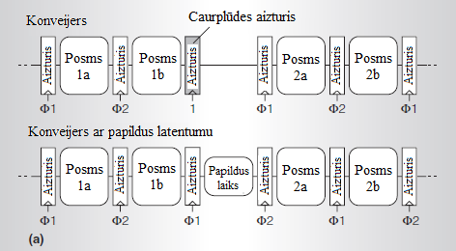
1.att. Veiktspējas atšķirības blokshēma loģikas dominējošā struktūrā
Augšējā blokshēma, kas ir redzama attēlā (1.att.), atspoguļo kanālu, kas ir nokonfigurēts, lai darbotos ar latentumu pēc noklusējuma, ar caurplūdes aizturi starp posmiem 1b un 2a. Šī aiztura izmantošana pievieno kanālam latentumu, kas ir vienāds ar pusi no cikla laika, un sniedz papildus laika aizņemšanos, lai kompensētu ilgākas aizkaves nekā sagaidīts, kas radās iepriekšējos posmos veiktspējas atšķirība dēļ. Pārslēgšanās latentuma konfigurācijas režīmiem ļauj veikt individuālu konfigurāciju katrai vienībai.
Mainīgas aizkaves metodi var pielietot ne tikai loģikas dominējošās struktūrās, bet arī atmiņas dominējošās struktūrās kā reģistru failos un pieprasījumu veikšanai (issueQ). Atmiņas lauki parasti prasa iepriekšēju ielādi kešatmiņā, pirms tiem var piekļūt, tāpēc ir grūti izrēķināt atmiņas piekļuves laiku. Tādējādi, uz robežas starp atmiņas laukiem un citām loģiskām struktūrām vienkārši tiek ievietots papildus aizturis. Attēlā (2.att.) ir parādīts, kā var sadalīt reģistra failu divos konveijeros. Ir iespējams pievienot arī papildus taktēšanas posmu starp dekodētāju un atmiņas lauku, ja tas ir nepieciešams. Līdzīgā veida var rīkoties arī ar pieprasījumu struktūru, sadalot to divos posmos – izvēles loģikā un adresējamā atmiņā (CAM).
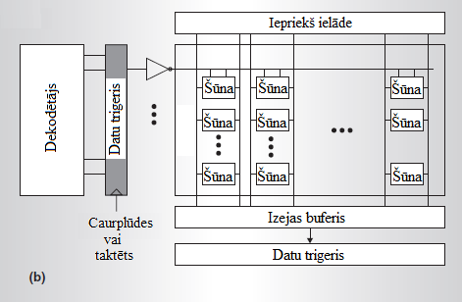
2.att. Veiktspējas atšķirības blokshēma atmiņas dominējošā struktūrā

Voltāžas interpolācija
Mainīgas aizkaves pati par sevi nevar atrisināt bloku veiktspējas atšķirības problēmu, tāpēc voltāžas interpolācija ir nepieciešama kā papildus konfigurēšanas metode. Voltāžas interpolācija piedāvā V_{DDH} un V_{DDL} visiem blokiem viena sprieguma vietā. Lai varētu labāk pielietot abus spriegumus, mikroarhitektūras bloki tika sadalīti vairākos laukos. Pieņemsim, ka vienības kombinacionāla loģika ir sadalīta starp trīs sprieguma laukiem, kur katrs no laukiem var izvēlēties starp V_{DDH} (1,2 V) un V_{DDL} (1,0 V) individuāli, izmantojot P-tipa metāla oksīdu pusvadītāja loģiskas (PMOS) slēdži. Šīm barošanas avota maiņas ierīcēm ir salīdzinoši neliels virstēriņš, jo V_{DD} selekcija bieži jau tiek izmantota, lai samazinātu noplūdes jaudu blokiem, kas atrodas dīkstāves režīmā. Iespēja izvelēties starp diviem elektriskiem spriegumiem ļauj konfigurēt vienības aizkaves laiku atbilstoši sprieguma diapazonam starp V_{DDH} un V_{DDL}. Ja visi lauki izmanto V_{DDH}, tad vienības maksimālais efektīvais spriegums ir 1,2 V un tai ir vismazākais iespējamais aizkaves laiks. Otrādi, ja visi lauki izmanto V_{DDL}, tad vienības minimālais efektīvais spriegums ir 1,0 V un tai ir visilgākais iespējamais aizkaves laiks. Visas iespējamas konfigurāciju iespējas V_{DDH} un V_{DDL} paredz plašas aizkavju veidošanas un kontroles iespējas. Piemēram, ja divi lauki ir pieliegti V_{DDH} un viens lauks ir pieslēgts V_{DDL}, tad rezultātā tiek iegūts augsts efektīvais spriegums, kuru var redzēt attēla (3.att.) kreisajā pusē. Ja viens lauks ir pieliegts V_{DDH} un divi lauki ir pieslēgti V_{DDL}, tad efektīvais spriegums ir ievērojami zemāks, kā var redzēt attēla (3.att.) labajā pusē.
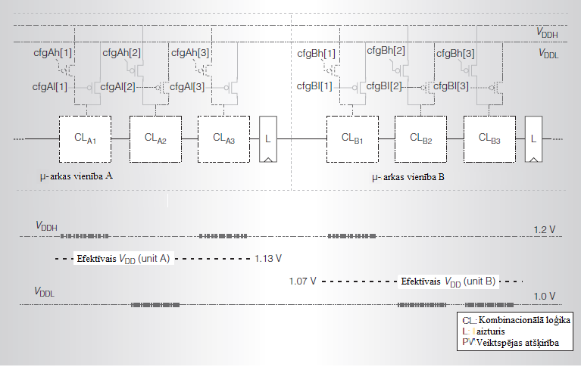
3. att. Voltāžas interpolācijas shēma un efektīvais spriegums
Līdz ar to, šī telpiskā sprieguma nolīdzināšana ļauj izveidot priekšstatu par voltāžas interpolācijas darbību. Ievērojot mīksto šķērsli, kas tiek veidots ar taktētiem aizturiem, abas vienības kopumā darbojas vidējā efektīvā sprieguma līmenī. Apstrādes laika atšķirības nenovēršami izraisīs aizkaves vairākos posmos, pat ja tie tika ideāli nokonfigurēti ražošanas laikā. Voltāžas interpolācija novērš aizkaves, konfigurējot mikroarhitektūras vienības darbam vienā noteiktā ātruma. Ceļi, kas ir lēnāki, nekā ir nepieciešamas, tiek paātrināti, bet ceļi, kas ir ātrāki, nekā ir nepieciešamas, tiek palēnināti. Galvenā voltāžas interpolācijas priekšrocība ir iespēja patvaļīgi izvēlēties efektīvu spriegumu katrai vienībai, lai mikroshēma kopējā takts frekvence nemainītos. Atsevišķu bloku voltāžas konfigurācija ir iespējama arī, padodot spriegumu katram blokam individuāli, taču tas radīs papildus aparatūras nepieciešamību. Viens no jautājumiem, kas rodas, ja tiek plānots izmantot divus barošanas avotus, ir vai ir nepieciešami līmeņa konfigurēšanas slēdži sprieguma robežās, lai izslēgtu statiskās strāvas ieeju, kas darbojas no V_{DDH} un tiek darbināta ar bloku, kas darbojas no V_{DDL}. Ja starpībai starp V_{DDH} un V_{DDL}, kurai ir jāsedz aizkaves, kas rodas no veiktspējas atšķirībām, ir neliela, tad tranzistoru ne nulle sliekšņa spriegums aizstāj līmeņa slēdžus. Apskatot vairāku konveijeru mikroarhitektūras vienības, to posmu robežas var uzskatīt par lauka, kas izvēlās lietot V_{DDH} vai V_{DDL} spriegumu, robežpunktiem. Struktūra ar aizturiem dod iespēju konveijera posmiem aizņemties laiku no citiem posmiem, voltāžas interpolāciju var izmantot, lai konfigurētu visa konveijera ātrumu saskaņā ar sistēmas darba ātrumu, pat ja pastāv veiktspējas atšķirības starp mikroarhitektūras blokiem.

Metožu efektivitātes testēšana
Lai apstiprinātu iepriekšminēto metožu efektivitāti, mainīgas aizkaves metode un voltāžas interpolācija tika pielietota vienas precizitātes peldoša punkta skaitļošanas modulis (FPU), kas tika izstrādāts, izmantojot standarta CAD plūsmu 130-nm papildus metāla oksīda pusvadītāja loģikas procesā ar astoņiem metāla slāņiem. Skaitļošanas modulis tika sadalīts 6 posmos nominālajā gadījumā. Vēlāk tika pievienots papildus latentums, kas noveda pie septiņu posmu konfigurācijas. Katrs no konveijera posmiem varēja izvelēties kādu no diviem barošanas spriegumiem (V_{DDH} un V_{DDL}) ar konfigurēšanas reģistru palīdzību, kas rezultātā iedarbināja voltāžas interpolāciju. 15 mikroshēmas tika notestētas funkcionalitātes, snieguma un jaudas ziņā.
Attēlā (4.att.) ir iespējams apskatīt mikroshēmas čipa funkcionālos blokus un to nosaukumus (papildus informācija par mikroshēmu).
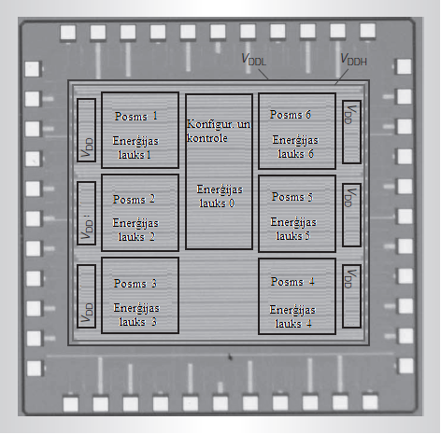
4. att. Mikroshēmas čipa fotogrāfija
Attēlā (5.att.) ir apkopoti takts frekvences konfigurēšanas un jaudas patēriņa rezultāti mikroshēmai, kas tiek izmantota metožu efektivitātes testēšanai. Ar raustīto līniju ir parādīta jaudas patēriņa atkarība no takts frekvences (tiek attēlota takts periodos) gadījumā, kad globālais spriegums (V_{DD}) tiek mainīts no 0,95 V līdz 1,4 V un mikroshēma darbojās ar sešu posmu konfigurāciju. 64 apļi atbilst visam iespējamām (2⁶) sprieguma konfigurācijām sešiem posmiem, kas barojas no V_{DDH} = 1,2 V un V_{DDL} = 0,9 V.
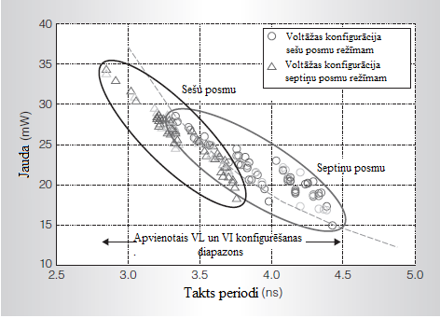
5.att. Jaudas un aizkaves attiecība voltāžas interpolācijas un mainīgas aizkaves gadījumā
Rezultāti rāda, ka plates frekvences konfigurējamais diapazons ir iespējams, ja tiek izmantoti divi barošanas avoti, sniedzoties augstāk un zemāk par nosacītu frekvenci, kas ir 264 MHz jeb 3,8 ns taktēšanas periodi, pieslēdzot nosacītu spriegumu (1,1 V). Lielāka apļu daļa atrodas virs raustītās līnijas, norādot nelielu jaudas zudumu, kas saistīts ar voltāžas interpolāciju, taču apļi ir arī zem raustītās līnijas.
Eksistē struktūras nelīdzsvarotība starp posmiem, tāpēc atsevišķas sprieguma konfigurācijas var darboties labāk nekā citas. Tieši tāpēc ir svarīgi izvelēties pareizo no 64 konfigurācijām, lai iegūtu pēc iespējas mazāku enerģijas patēriņu. Neskatoties uz to, ka šie ir rezultāti priekš vienas peldošā punkta skaitļošanas mikroshēmas, var secināt, ka diapazons, kuru sniedz voltāžas interpolācija, spēj segt 30 procentu aizkavi, kuru rada veiktspējas atšķirība.
Testēšanas mikroshēma var darboties arī ar 7 posmu konfigurāciju, ja papildus aizturi tiek taktēti tādā veidā, ka konveijers laidīs cauri datus septiņos taktēšanas ciklos. Attēla (5.att.) ir parādīts izmērīta jauda attiecība pret frekvenci visām 64 voltāžas konfigurācijām (trīsstūri), darbojoties septiņu posmu režīmā ar tiem pašiem V_{DDH} un V_{DDL} lielumiem. Papildus laika aizņemšanās, kuru piedāvā papildus cikla latentums, dod iespēju darboties ar augstāku takts frekvenci. Kopējais takts frekvences konfigurēšanas diapazons, izmantojot gan voltāžas interpolāciju, gan mainīgu aizkavi, pieaug vairāk nekā par 40 procentiem. Papildus darbībai augstākās frekvencēs, jaudas patēriņš ir zemāks salīdzinājumā ar ekvivalentiem sešu posmu ātrumiem, jo tādā veidā vairāk posmu var baroties no V_{DDL}. Neliels takts frekvences izmantošanas pieaugums, kas ir nepieciešams, lai pārslēgtu papildus aizturus, tiek kompensēts ar dinamiskās jaudas patēriņa samazināšanos.
Ja peldošā punkta skaitļošanas modulis darbojas lēni mikroarhitektūras bloku veiktspējas atšķirības dēļ, tad ir divi veidi, kā var sasniegt nosacītu darba frekvenci. Viena no iespējām ir saglabāt sešu posmu konfigurāciju un pievienot vairāk posmu V_{DDH}, lai palielinātu efektīvu spriegumu. Cita iespēja ir palielināt konveijera posmu skaitu līdz septiņiem, lai iegūtu papildus laiku skaitļošanai, un samazināt loģikas jaudu, pieslēdzot vairākus posmus V_{DDL}. Ja jaudas patēriņš ir svarīgākais mērs, tad septiņu posmu konfigurācija vienmēr būs labāka, nekā sešu posmu. Tomēr pastāv darbības sodi arhitektūras vienībām ar lielu latentumu, piemēram, issueQ un aritmētiski loģiskais bloks (ALU). Tāpēc tikai jaudu nevar uzskatīt par pietiekamu mēru, lai novērtētu mainīgas aizkaves metodes efektivitāti.

Arhitektūras analīze
Lai pilnībā izprast efektivitātes noteikšanas problēmu, tika veikta arhitektūras analīze un ražošanas procesa pētījumi, kas pētīja abu iepriekš aprakstīto metožu iedarbību uz vairāku kodolu procesoriem. Attēlā (6.att.) ir parādīts, ka procesorā, kas sastāv no vairākām mikroarhitektūras vienībām, eksistē vairāki cilpu veidi. Tika pieņemts, ka katram ir nosacīts viena cikla latentums, neieskaitot peldošā punkta skaitļošanas mezglu (FPU), kura latentums ir seši cikli. Tika apskatīti visi galvenie arhitektūras bloki, neņemot vērā liela apjoma laukus, piemēram, kešatmiņas. Veiktspējas atšķirības lauku struktūrās ietekmēs gan šūnu stabilitāti, gan sniegumu, tāpēc šajā gadījumā ir efektīvāk izmantot metodes liela apjoma atmiņas lauku konfigurēšanai.
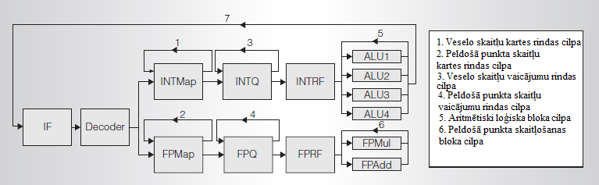
6. att. Vairāku kodolu arhitektūras procesora cilpu veidi

Mainīga aizkave un laika aizņemšanās
Dažādu arhitektūras cilpu snieguma jūtīgums uz latentumu atšķiras. Citiem vārdiem sakot, atkarība no cilpas izmēra un latentuma, katra cilpa spēj individuāli ietekmēt kopējo procesora veiktspēju. Piemēram, issueQ un aritmētiski loģiskais bloku cilpu latentums nosaka atkarīgo instrukciju sūtīšanu, kurai ir cieša saikne ar vispārējo instrukciju caurlaidspēju. Palielinot ciešo cilpu latentumu, novērš problēmas ar instrukcijām un spēj ievērojami ietekmēt sistēmas caurlaidspēju. Zaru kontroles cilpa ir svarīga konveijera attīrīšanas operācijas veikšanai. Kaut gan šī cilpa spēj ievērojami ietekmēt starpprocesu komunikāciju, ja tas tiek izstiepts, taču pagarinot cilpu par vienu vai diviem cikliem, visticamāk, neietekmēs sniegumu.
Neieskaitot starpprocesu komunikāciju iedarbību, kas palielina cilpu latentumu, ir nepieciešams ievērot arī laika aizņemšanās iedarbību uz vienībām. Laika aizņemšanās dod iespēju lēniem blokiem kompensēt ātru bloku darbības laiku sekojošos konveijera posmos. Kombinācijā ar mainīgu aizkavi laika aizņemšanās spēj efektīvi samazināt veiktspējas atšķirības ietekmi. Ir nepieciešams noteikt, kuras cilpas var izmantot laika aizņemšanos un kuras ir jūtīgas pret latentuma palielināšanos. Viena cikla cilpas (cilpas 1.-5. 6.att.) nevar aizņemties laiku, jo tas nespēj aizņemties laiku paši no sevis, turpretim vairāku ciklu cilpas var aizņemties laiku no vairākiem posmiem. Peldošā punkta moduļu cilpas spēj efektīvi kontrolēt laika aizņemšanos, lai balansētu aizkaves svārstīšanos starp posmiem, ja viss modulis spēj iekļauties sešu ciklu aizkavē.
Visas zaru prognozēšanas cilpas posmi var aizņemties laiku viens no otra pie nosacījuma, ka visa cilpa iekļausies sešu ciklu aizkaves prasībās un katras individuālas ciešas cilpas laiks spēs atbilst nosacījumiem. Kopumā garas cilpas (cilpas 6. un 7. 6.att.) ir mazāk jūtīgas pret posmu veiktspējas atšķirībām un spēj efektīvi izmantot laika aizņemšanas iespējas.
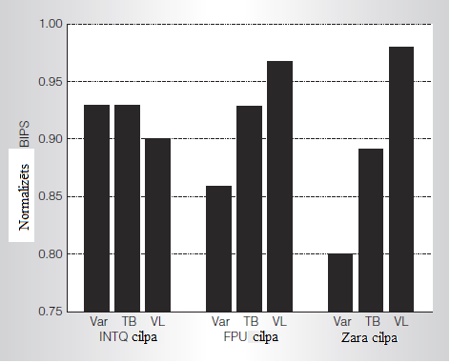
7. att. Veiktspējas jūtīgums katrai no trim cilpām
Lai labāk ilustrētu to, kā laika aizņēmumu un mainīgs latentums ietekmē veiktspēju, 7.attēlā ir parādīta kopējā sistēmas veiktspēja miljardos instrukciju sekundē (BIPS), kad metodes tiek pielietotas trīs dažāda veida cilpās: vesela skaitļa issueQ (INTQ), peldošā punkta skaitļošanas modulī un zaru prognozēšanā. Redzamie rezultāti tika normalizēti saskaņā ar ideālu mašīnu, kas netiek pakļauta veiktspējas atšķirības efektam. Tad tika apsvērtas 50 dažāda veida mikroshēmas ar individuālo takts frekvenci, kas cieš no veiktspējas atšķirības. Šajā gadījumā vislēnākais posms vai vienība katras cilpas ietvaros nosaka attiecīgās cilpas takts frekvenci. Tālāk, mikroshēmām tika pielietotas laika aizņemšanās un mainīgas aizkaves metodes, cenšoties palaist cilpas ar ātrumu, kas ir ekvivalents vai vismaz tuvs ideālās mašīnās takts frekvencei. Kā tas arī tika sagaidīts, laika aizņemšanās nepiedāvā nekādu uzlabojumus INTQ, taču uzlabo situāciju peldošā punkta skaitļošanas moduļa un zaru prognozēšanas gadījumā, jo tā pieļauj kavējuma pielīdzināšanu starp visiem posmiem un funkcionāliem blokiem. Mainīga aizkave negatīvi ietekmēja INTQ cilpu veiktspēju, jo starpprocesu komunikācijas zaudējumi pārsniedz takts frekvences ieguvumus, tomēr mainīga aizkave darbojas samērā labi cilpās ar garākiem konveijeriem.
Veiktā analīze parādīja, ka mainīgas aizkaves pielietošana noteiktajās cilpas ir efektīva, tomēr tā ir jāpielieto sapratīgi, balstoties uz kopējo sistēmu. Savukārt voltāžas interpolācija ir pielidojama visiem mikroarhitektūras funkcionāliem blokiem, taču, pielietojot šo metodi, ir rūpīgi jānovērtē jaudas virstēriņš.

Voltāžas interpolācijas metodes pielietošana
Mikroprocesorā ar vienu globālo enerģijas avotu globālās spriegumu V_{DD} tiek noteikts, balstoties uz visas mikroshēmas sliktākā gadījuma kritisko ceļu un vēlamo jaudas un veiktspējas balansu. Galvenā voltāžas interpolācijas metodes idejā ir selektīvi izvelēties efektīvo spriegumu starp V_{DDH} un V_{DDL} katram atsevišķajām CPU blokam, lai apmierinātu katra bloka laika prasības.
Lai pārbaudītu voltāžas interpolācija frekvences konfigurēšanas iespējas vairāku kodolu procesoros, tika izmantota 16-kodolu mikroshēma ar veiktspējas atšķirībām un nosacītu spriegumu 1,0 V visai mikroshēmai. Attēlā (8.att.) ir paradīti simulācijas rezultāti jaudas-frekvences skalā dažādiem spriegumiem un frekvences konfigurēšanas scenārijiem.
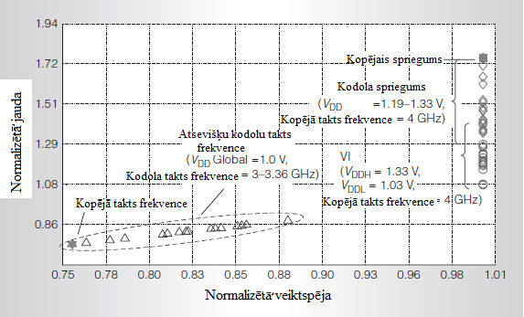
8. att. Normalizētās jauda attiecībā pret normalizēto veiktspēju, pielietojot dažādas metodes
Visi rezultāti tika normalizēti saskaņā ar ideālās mikroshēmas enerģiju un sniegumu. Mikroshēmas kopējās takts frekvences konfigurācija atbilst scenārijam, kurā globālā takts frekvence ir mazāka par nosacīto lai pielāgoties lēnākajām kodolam, ņemot vērā barošanas avotu ar spriegumu 1,0 V. Attēlā (8.att.) ir paradīti katras mikroshēmas atsevišķu kodolu frekvences, kad tie darbojas ar maksimālo ātrumu un barošanas avota spriegumu 1,0 V. Šo konfigurāciju var uzskatīt par globāli asinhrono vietēji sinhrono (GALS) pieeju, kas ir pielietota kodolā līmenī. Parējās konfigurācijas ir parādītas, balstoties uz konfigurāciju, kad elektriskie spriegumi ir iestatīti tā, lai katrs kodols darbotos ar nosacītu frekvenci. Augstākais datu punkts (skat. melnais kvadrāts) liecina, ka, lai sasniegtu šo veiktspēju ar vienu kopējo spriegumu, kuru lieto visi kodoli, ir nepieciešamas 1,33 V enerģijas avots, kas rezultātā noved pie 77 procentu elektroenerģijas virstēriņa. Rombi attēlā atbilst katra kodola voltāžas iestatījumiem, kur katrs atsevišķais kodols ir pieslēgts spriegumam tā, lai kodola veiktspēja atbilstu nosacītai takts frekvencei. Kodolam ar vissliktāko sniegumu ir nepieciešamas elektroenerģijas avots ar 1,33 V barošanas spriegumu, bet kodolam ar vissliktāko sniegumu – elektroenerģijas avots ar barošanas 1,19 V spriegumu. Apļi atspoguļo jaudu ar voltāžas interpolācijas pielietošanu. Šajos stāvokļos V_{DDH} ir 1,33 V un spriegumu starpība starp V_{DDH} un V_{DDL} ir 0,3 V. Šajos stāvokļos var sasniegt vēlamo takts frekvenci tajā pašā laikā patērējot mazāk elektroenerģijas nekā izmantojot atsevišķu kodolu sprieguma konfigurēšanas pieeju, jo šīs pieejas ietvaros barošanas spriegumu ir nepieciešams palielināt tikai blokos katrā kodolā. Rezultāti rāda, ka voltāžas interpolācija var tikt iebūvēta kā efektīvās frekvences kontroles poga, kas pietuvinātu vairāku kodolu sistēmas kopējo frekvenci ar bloku veiktspējas atšķirībām vienai vērtībai ar pēc iespējas minimālu elektroenerģijas patēriņu.
Sprieguma interpolācijas nozīmīgais efektivitātes faktors ir tas, ka katrai mikroshēmai ir nepieciešami tikai divi barošanas bloki, lai katra kodola pieprasījumus un katra mikroarhitektūras bloka pieprasījumus. Šis risinājums ir daudz efektīvāks par sprieguma padošanu katram kodolam atsevišķi izmaksu ziņā. Lai padotu spriegumu katram kodolam atsevišķi, apskatītājā gadījumā ir nepieciešami 16 sprieguma regulatori un barošanas lauki. Voltāžas interpolācijas metode sniedz elastīgu sprieguma kontroli, taču, balstoties uz attēlā (8.att.) redzamajiem rezultātiem, šīs pieejas negatīvā iezīme ir elektroenerģijas virstēriņš, kas arī motivē apvienot voltāžas interpolāciju un mainīgu aizkavi vienā metodē, kas tiek sauktā par Atdzimšanas metodi.

Metožu kombinēšana
Voltāžas interpolācijas un mainīgas aizkaves kombinēšana rada vairākas pozitīvās iezīmes. Mainīgas aizkaves metode cieš no zaudējumiem, kurus noteiktajās cilpas izraisa starpprocesu komunikācija, tāpēc sprieguma interpolācijas metodi varētu uzskatīt par labāku konfigurēšanas metodi, taču, pielietojot sprieguma interpolāciju visam vienībām, var novest pie ievērojama elektroenerģijas virstēriņa. Mainīgas aizkaves rada aizkaves laika pārpalikumu, bet voltāžas interpolācijas var tikt izmantota, lai nobalansētu šo pārpalikumu, tajā pašā laikā sniedzot vēlamo takts frekvenci.
Pirms salīdzināt Atdzimšanas metodi ar citām iepriekšēji pieminētām metodēm, tika izpētītas 13 mikroarhitektūras vienības un Atdzimšanas metodes iestatījumi. Latentuma konfigurēšanai tika izvēlēts izmantot voltāžas interpolācijas metodi, kas dod iespēju pietuvināt mikroshēmas veiktspēju nosacītai veiktspējai ar viszemāko iespējamo enerģijas patēriņu. V_{DDH} ir 1,33 V un V_{DDL} ir 1,03 V. Attēlā (9.att.) ir redzams enerģijas patēriņa grafiks attiecība pret normalizēto veiktspēju vienai 16-kodolu mikroshēmai. Balstoties uz to, ka mikroshēmas takts frekvence ir nemainīga, blīvums normalizētai veiktspējai atbilst starpprocesu komunikācijas laika atšķirībai. Stāvokļu kopa ar normalizēto veiktspēju ir līdzīga kopai, kas tika attēlota 8.att., un tā atspoguļo mikroshēmas ar nepārveidotiem kanāliem un bez papildus aizkavēm. Kā var redzēt, aizkaves laika palielināšana ļauj izvelēties iestatījumus ar zemāku spriegumu, kas samazina kopējo enerģijas patēriņu. 18. latentuma konfigurācija (Lat_cfg#18) ir optimālā ED² kompromisu ziņā.
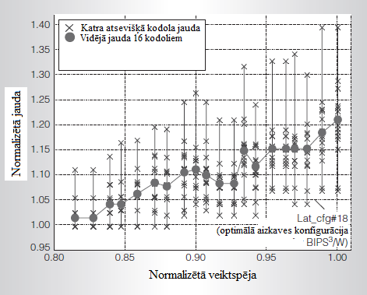
9. att. Jaudas attiecībā pret veiktspēju, pielietojot Atdzimšanas metodi
Visbeidzot, Atdzimšanas metodes efektivitāte 16-kodolu procesoros tika salīdzināta ar pārējām metodēm. Tika pieņemts, ka laika aizņemšana starp vienībām notiek katras metodes ietvaros, un salīdzinātas 8 dažādās konfigurācijas.
Pielietojot pirmās divās konfigurācijās, mikroshēmas takts frekvence samazinājās. Šīs konfigurācijas ir sekojošās:
- Kopējās takts frekvences konfigurēšana. Visas mikroshēmas barošanai tiek izmantots viens enerģijas avots. Takts frekvence tiek konfigurēta, balstoties uz kopējo elektrisko spriegumu kodolu ar viszemāko sniegumu.
- Individuālu kodolu takts frekvences konfigurēšana. Visas mikroshēmas barošanai tiek izmantots viens enerģijas avots. Katra kodola takts frekvence tiek nokonfigurēta, balstoties un kopējo elektrisko spriegumu un ievērojot attiecīgā kodola mikroarhitektūras bloku veiktspējas atšķirību. Ņemot vērā dažādas frekvences, šī konfigurācija paredz sinhronizāciju starp kodoliem.
Visas parējās konfigurācijas cenšas pietuvināt sniegumu mikroshēmas mērķa takts frekvencei, taču spēj iestatīt arī citu takts frekvenci, balstoties uz barošanas avota spriegumu. Parējās 6 konfigurācijas ir sekojošās:
- Kopējā sprieguma konfigurēšana. Visas mikroshēmas barošanai tiek izmantots viens enerģijas avots, bet šī enerģijas avota spriegums tiek konfigurēts atbilstoši mērķa takts frekvencei. Šajā gadījumā spriegumam ir jābūt nokonfigurētam atbilstoši mikroshēmas sliktākā gadījuma kritiskā ceļa aizkavei.
- Divi enerģijas domēni. Šī konfigurācija ir līdzīga iepriekšējai, taču tiek piedāvāti divi sprieguma lauki, kas atbilst voltāžas interpolācijas metodei. Šī konfigurācija ir arī nedaudz elastīgāka. Puse no visiem kodoliem ir saistīta ar citu enerģijas domēnu un spriegums tiek konfigurēts atbilstoši sliktākā gadījuma kritiskajām ceļam kādā no diviem domēniem.
- Individuālu kodolu barošanas sprieguma konfigurēšana. Katrs kodols tiek pieslēgts pie atsevišķa enerģijas domēna. Šī konfigurācija dod iespēju katram kodolam izvēlēties optimālo spriegumu atbilstoši bloku veiktspējas atšķirībām, taču tas var novest pie papildus aparatūras izmaksām.
- Mainīga aizkave. Konfigurēšanas metode tiek pielietotā individuāli un mēģina pielāgot sistēmas takts frekvenci mērķa takts frekvencei. Ja vienības nespēj iekļauties atvelētajā datu apstrādes laikā, tad tiek palielināts latentums.
- Sprieguma jeb voltāžas interpolācija. Konfigurēšanas metode tiek pielietotā individuāli, un sistēmas takts frekvence tiek pietuvināta mērķa takts frekvencei.
- Atdzimšanas metode (mainīga aizkave un voltāžas interpolācija). Ja kāds no kodoliem nevar iekļauties atvelētajā laikā, tad tiek pārmeklētas visas iespējamas aizkave konfigurācijas un visas voltāžas interpolācijas iespējas, lai atrastu optimālo konfigurāciju ar zemāko patēriņu un labāko sistēmas sniegumu.
Testēšanas darba ietvaros 50 16-kodolu mikroshēmām tika pielietotas visas iepriekš pieminētās konfigurēšanas metodes. Attēlā (10.att.) stabiņu diagrammas veida ir parādīti katras mikroshēmas rezultāti ED² (BIPS³ / W) mērvienībā.
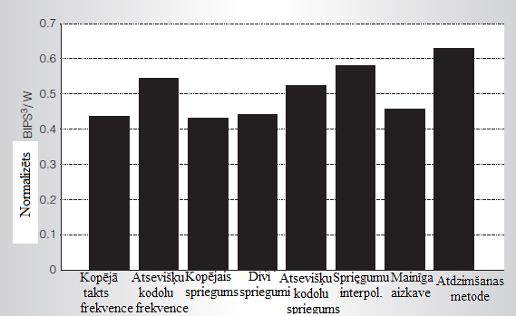
10. att. Rezultāti pēc visu metožu pielidošanas 50 mikroshēmu konfigurēšanai
Kopējās takts frekvences konfigurēšanas un kopējā sprieguma konfigurēšanas metodes sniegums ir slikts, tāpēc ka tiem ir raksturīgs ievērojams snieguma un elektroenerģijas virstēriņš. Divu sprieguma metode piedāvā tikai nelielas priekšrocības. Kodolu sprieguma konfigurēšana sniedz par 26 procentiem labāku rezultātu, nekā kopējās konfigurēšanas veidi, jo katrs kodols var izvēlēties optimālo spriegumu. Mainīga aizkave rezultātu pasliktina šauras cilpas un kaut gan šī metodes sniedz labāku rezultātu, nekā kopējā takts frekvences konfigurēšana un kopējā sprieguma konfigurēšana, taču tās rezultāts ir sliktāks par individuālu kodolu barošanas sprieguma konfigurēšana. Turpretim, voltāžas interpolācija efektivitātes ziņā pārspēj individuālu kodolu barošanas sprieguma konfigurāciju un sniedz par 35 procentiem labāku spriegumu, nekā mikroshēmas kopējās konfigurēšanas metodes. Atdzimšanas metode sniedz vislabāko rezultātu un uzlabo BIPS³/W par 47 procentiem. Atdzimšanas metodes pielietošanai ir nepieciešami tikai divi enerģijas avoti un realizēšanai nav nepieciešams izmantot daudz papildus aparatūras (tikai aizturi un sprieguma izvēle), tāpēc to var uzskatīt par visizdevīgāko konfigurēšanas metodi.

Secinājumi
Piedāvātā informācija un testu rezultāti rāda, ka Atdzimšanas metode, kas apvieno sevī voltāžas interpolācijas metodi un mainīgas aizkaves metodi, palīdz daļēji novērst mikroarhitektūras bloku veiktspējas atšķirību, kas rodas ražošanas procesā, kā arī uzlabo kopējo sistēmas veiktspēju.
Atlikušās problēmas kas ir saistītās ar pēc ražošanas konfigurēšanas metodēm ir saistītas ar iespēju efektīvi pārbaudīt dažādas iespējamas konfigurācijas un virzīties uz labāko rezultātu. Nākotnē tiek plānots izpētīt to, kādā veida pēc ražošanas testēšana var ietekmēt gala rezultātu un no tā atšķirības no optimālā risinājuma. Tiek sagaidīts, ka ilgstoša un detalizēta jomas izpēte spēs uzlabot mikroshēmu ražošanas kvalitāti un atrast iespējas kompensēt no laika atkarīgus faktorus, kas ietekmē veiktspēju, tādus kā temperatūra un novecošana.

Literatūra
- K. Bowman, S. Duvall, and J. Meindl, ‘‘Impact of Die-to-Die and Within-Die Parameter Fluctuations on the Maximum Clock Frequency Distribution for Gigascale Integration, ’’ J. Solid-State Circuits, vol. 37, no. 2, Feb. 2002, pp. 183-190.
- X. Liang and D. Brooks, ‘‘Mitigating the Impact of Process Variations on Processor Register Files and Execution Units,’’ Proc. 39th IEEE Int’l Symp. Microarchitecture (Micro 06), IEEE CS Press, 2006, pp. 504-514.
- S. Ozdemir et al., ‘‘Yield-Aware Cache Architectures,’’ Proc. 39th IEEE/ACM Int’l Symp. Microarchitecture (Micro 06), IEEE CS Press, 2006, pp. 15-25.
- Tiwari, S.R. Sarangi, and J. Torrellas, ‘‘Recycle: Pipeline Adaptation to Tolerate Process Variation,’’ Proc. Int’l Symp. Computer Architecture (ISCA 07), ACM Press, 2007, pp. 323-334.
- R. Teodorescu et al., ‘‘Mitigating Parameter Variation with Dynamic Fine-Grain Body Biasing,’’ Proc. 40th IEEE Int’l Symp. Microarchitecture (Micro 07), IEEE CS Press, 2007, pp. 27-42.
- X. Liang, D. Brooks, and G.-Y. Wei, ‘‘A Process-Variation-Tolerant Floating-Point Unit with Voltage Interpolation and Variable Latency,’’Proc. IEEE Int’l Solid-State Circuits Conf., IEEE Press, 2008, pp. 404-405.
- E. Borch et al., ‘‘Loose Loops Sink Chips,’’Proc. 8th Int’l Symp. High-Performance Computer Architecture (HPCA 02), IEEE CS Press, 2002, pp. 299-310.
- A.J. Bhavnagarwala, X. Tang, and J.D.Meindl, ‘‘The Impact of Intrinsic Device Fluctuations on CMOS SRAM Cell Stability’’, IEEE J. Solid-State Circuits, vol. 36, no. 4, Apr. 2001, pp. 658-665.
- Agarwal et al., ‘‘A Process-Tolerant Cache Architecture for Improved Yield in Nanoscale Technologies,’’ IEEE Trans. Very Large Scale Integration Systems, vol. 13, no. 1, Jan. 2005, pp. 27-38.
- X. Liang, G. Wei, and D. Brooks, ‘‘Process Variation Tolerant 3T1D-based Cache Architectures’’, Proc. 40th IEEE Int’l Symp.Microarchitecture (Micro 07), IEEE CS Press, 2007, pp. 15-26.

